La pile à combustible

L’hydrogène, le premier élément du tableau périodique des éléments de Dimitri Mendeleïev, est l’élément le plus léger et le plus abondant de la matière. Cet élément, pourtant extrêmement abondant dans la nature, n’existe pratiquement pas à l’état naturel en composant isolé et autonome. Dans les applications industrielles actuelles, on a trop souvent produit jusqu’à présent l’hydrogène en utilisant comme source d’énergie du charbon, du gaz naturel ou du pétrole. C’est d’ailleurs probablement pour cette raison que ces technologies ont pris le nom de « pile à combustible », l’hydrogène ne pouvant pas véritablement être considéré comme un combustible. Plutôt que d’utiliser les produits fossiles pour produire l’hydrogène, on aurait probablement dû concentrer nos efforts sur la possibilité de l’extraire de l’eau par électrolyse avec deux électrodes, l’une positive, l’autre négative, lorsque l’on immerge ces électrodes dans de l’eau pure rendue conductrice par un électrolyte. Quand on fait passer un courant continu entre ces électrodes, l’hydrogène apparaît sous forme de bulles sur la cathode, l’électrode négative, et de l’oxygène sur l’anode, l’électrode positive. C’est sur ce principe que fut conçue la première pile à combustible hydrogène/oxygène. Elle était constituée d’une cuve à trois compartiments. Le compartiment central contenant un électrolyte (de la potasse KOH) était séparé par deux parois poreuses. L’oxygène et l’hydrogène arrivaient respectivement dans les autres compartiments permettant l’alimentation de la réaction. Le processus de combustion – oxydoréduction – se produisait ainsi en deux zones simultanément, une oxydation à l’anode produisant des électrons (-) coté hydrogène combustible, et une réduction à la cathode (+) côté oxygène comburant. En reliant les deux électrodes par un conducteur, un courant électrique s’établit. Ce procédé, qui génère du courant électrique et de la chaleur par le fait que la réaction est exothermique, fut imaginé par un chimiste anglais en 1839 et resta sans application pendant plus de cent ans. II fut repris dans les années trente par une équipe de chercheurs britanniques. La première utilisation pratique fut l’installation d’une pile de ce type dans les vaisseaux spatiaux des années cinquante. Maintenant, les vaisseaux spatiaux utilisés par les astronautes depuis une cinquantaine d’années sont alimentés en énergie par des piles à combustible à hydrogène. L’hydrogène étant un gaz difficile à conserver à manipuler et à transporter, il apparut préférable de l’amener sur le lieu d’utilisation sous une forme combinée, comme de l’hydrazine, du méthane, ou même du méthanol. Ces techniques utilisent alors des catalyseurs, souvent placés sur les électrodes poreuses. Ces technologies sont appelées à un développement sur terre pour stocker localement l’hydrogène pouvant être produit pendant le jour lorsque la production d’électricité voltaïque est abondante. Ces procédés évoluent beaucoup en ce moment. Des chercheurs américains explorent des catalyseurs afin de réduire le prix de revient et d’améliorer la durée de vie de ces équipements. Ces systèmes progressent non seulement parce que l’on cherche des substituts à l’énergie issue de la combustion des hydrocarbures fossiles, mais aussi parce que l’on est confronté à l’intermittence de la production des énergies renouvelables qui devra être résolue pour réussir la transition énergétique et satisfaire le besoin local en énergie électrique sans surcharger le réseau. Les progrès sont tels que l’on voit poindre sur le marché des voitures utilisant des piles à combustible pour la motorisation. On envisage aussi de construire en Allemagne de grands générateurs produisant sur ce principe de l’énergie électrique et thermique. La pile à combustible ne produisant pas uniquement de l’électricité mais aussi de l’énergie thermique, celle-ci peut être utilisée pour le chauffage urbain. C’est ainsi que l’Allemagne met en place ces systèmes pour chauffer près de 200 foyers en produisant des puissances thermiques de l’ordre de 250 KW. Environ la moitié de l’énergie produite par la pile à combustible dans ces réactions chimiques est en effet de l’énergie calorifique récupérable. On sait maintenant, grâce à l’hydrolyse, produire de l’hydrogène avec de l’électricité solaire photovoltaïque sans faire appel au pétrole ou au nucléaire[1]. Pour cette raison, la pile à combustible pourrait être un moyen d’avenir grâce à son caractère non polluant. On a aussi remarqué que si l’homme et les animaux ne tirent pas encore suffisamment profit de l’énergie solaire, ce n’est pas le cas des végétaux qui fabriquent leur glucose à l’aide de la photosynthèse. Des recherches pures sont à ce sujet en cours pour inventer des photosynthèses artificielles capables de produire de l’hydrogène. L’avenir des piles à combustible dépend en effet des performances de la chaîne énergétique globale, à savoir le rapport entre la somme des énergies électrique et thermique restituées par la pile à combustible et l’énergie nécessaire pour produire l’hydrogène. L’équivalent du COP d’une pompe à chaleur en quelque sorte. L’énergie électrique renouvelable photovoltaïque, en fournissant l’énergie nécessaire à la production d’hydrogène, devrait donc être une alternative intéressante pour produire localement de l’électricité et de la chaleur à la demande grâce à la pile à combustible. En solutionnant le problème du stockage de l’électricité localement, ces générateurs allégeront le réseau de distribution de l’électricité et éviteront les pertes thermiques du fait de leur proximité du lieu d’utilisation pour le chauffage des habitations. Lorsque le soleil ne brille pas, la pérennité de fonctionnement du compresseur des pompes à chaleur serait ainsi assurée pendant la nuit avec de l’énergie électrique « verte ». Plutôt que de stocker l’électricité comme le font les STEP sous forme d’énergie hydraulique dans les zones montagneuses, l’électricité pourrait ainsi être produite et utilisée localement en plaine, dans tout l’Hexagone et à la demande, solutionnant du même coup le problème de l’intermittence des énergies renouvelables : énergie solaire photovoltaïque à la production intermittente jour/nuit, vent qui souffle ou non avec les éoliennes, pas de courant marin à l’étale avec les hydroliennes. Ces piles sont des instruments complexes et les niveaux de puissance ainsi que les quantités d’énergie pouvant être ainsi stockés sont pour l’instant très faibles comparés aux STEP mais les choses sont peut-être en train de changer. Beaucoup de « un petit peu », ça finit par faire un « gros beaucoup » et il n’est pas inenvisageable que la France devienne petit à petit en demeure de se passer de la rivière et des éoliennes en assurant la production d’énergie électrique à partir de l’hydrogène produite par les piles à combustible. La capacité de ces plateformes d’associer la production électrique des panneaux solaires photovoltaïques, de convertir l’électricité produite par ces panneaux en hydrogène via un électrolyseur, puis de stocker localement cette énergie via l’hydrogène et de la restituer à la demande sous forme thermique et électrique sans recourir aux produits fossiles, est extrêmement intéressante. Ces systèmes présentent en outre de multiples avantages : ils peuvent être implantés dans l’Hexagone en zone non montagneuseet **i**ls ne surchargent pas le réseau de distribution par le fait de leur proximité avec le lieu d’utilisation. De plus, comparativement aux centrales nucléaires, ils ne présentent pas de danger particulier.

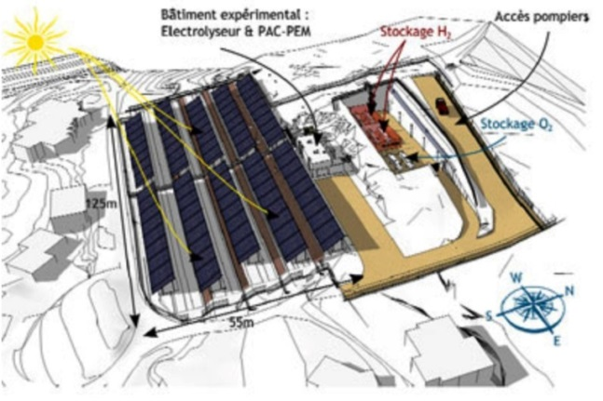

1. Développée par une filiale d’Areva la station expérimentale Myrte à Ajaccio comprend 3 000 m² de panneaux solaires photovoltaïques fournissant pendant le jour l’énergie électrique servant à séparer les atomes qui composent la molécule d’eau (H2O) en oxygène (O) et en hydrogène (H). Ceci afin de stocker l’hydrogène permettant d’assurer l’alimentation d’une pile à combustible à la demande afin de fournir de l’électricité au réseau électrique insulaire italien alimentant la Sardaigne et traversant la Corse. Les puissances sont encore infinitésimales par rapport aux puissances développées par une STEP telle que Grand’Maison mais, en produisant l’électricité localement, une telle solution pourrait rendre vie à quelques-unes de nos rivières et constitue selon Areva une solution suffisamment flexible pour répondre aux enjeux de la transition énergétique, qui on le sait sont conditionnés par une bonne politique de gestion des énergies renouvelables, marquée par leur production aléatoire. Inauguré début 2012, la plateforme de recherche Myrte associe 3 700 m² de panneaux solaires photovoltaïques (560 kWc) et une station de production de l’hydrogène par électrolyse pour les besoins d’une grosse pile à combustible. Courtesy Areva.